Micro:bit

Komponenter i CFU-kasser
Lær komponenterne at kende

Byg en ringeklokke eller en alarm 2
Bevægelsessensor 3
Høre-test 5
Lys der giver lyd 7
Klap-o-meter 8
Vanding af blomster 10
Automatisk vanding af blomster 12
Humør-barometer 14

Byg en ringeklokke eller en alarm

Oplæg:
Du skal bygge en alarm. Den skal kunne anvendes enten som ringeklokke eller som en alarm, der går i gang ved at fx din dør skubbes op.

Ingredienser:
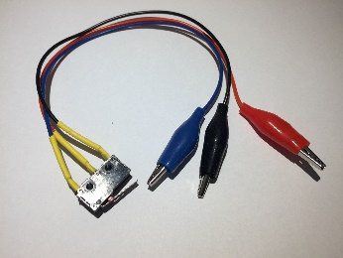 | 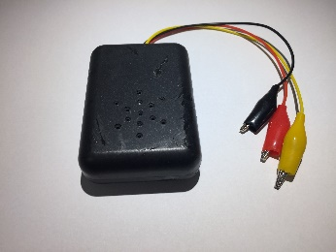 | 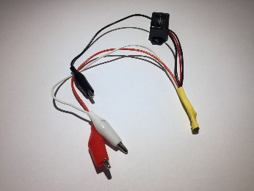
1 stk mikro-kontakt | 1 stk højttaler, buzzer eller andet

Opskrift:
Mikro-kontakt
Sæt den sorte ledning til Ground (GND)
Den røde ledning til 3 volt (3v)
Den blå ledning skal til den pin, du vil bruge i programmet (fx pin 1). Pas på med ikke at sætte den blå ledning til 3v eller GND.

Hvis du vil bruge højttaler
Sæt den sorte ledning til Ground (GND) sammen med den fra mikro-kontakten
Den røde ledning til 3 volt (3v) sammen med den fra mikro-kontakten
Den gule ledning skal til pin 0. Pas på med ikke at sætte den gule ledning til 3 v eller GND.

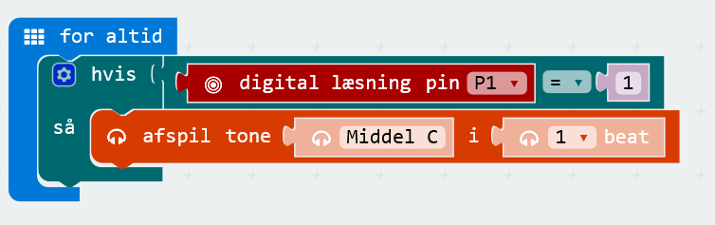

Kan du svare på dette?
Er mikro-kontakten digital eller analog?
Hvad er den simpleste kode, du kan lave, for at få alarmen til at virke?

Gå videre:
Kan du lave alarmen mere tydelig?
Kan du kode alarmen, så der er 2 stadier - en kort alarm efterfulgt af en længere alarm?

Bevægelsessensor

Oplæg:
En ny tyverialarm skal kunne registrere, om der er bevægelse i rummet.

Ingredienser:
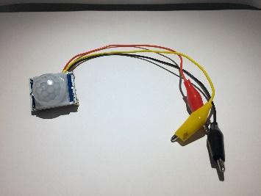
1 stk Pir-sensor (bevægelses-sensor) | 1 stk højttaler, buzzer eller andet

Opskrift:
Pir-sensor
Sæt den sorte ledning til Ground (GND)
Den røde ledning til 3 volt (3v)
Den gule ledning skal til den pin, du vil bruge i programmet (fx pin 1). Pas på med ikke at sætte den gule ledning til 3 v eller GND.
Der kan gå op til 30 sekunder før pir-sensoren kører optimalt

Hvis du vil bruge højttaler
Sæt den sorte ledning til Ground (GND) sammen med den fra pir-sensoren
Den røde ledning til 3 volt (3v) sammen med den fra pir-sensoren
Den gule ledning skal til den pin 0. Pas på med ikke at sætte den gule ledning til 3 v eller GND.

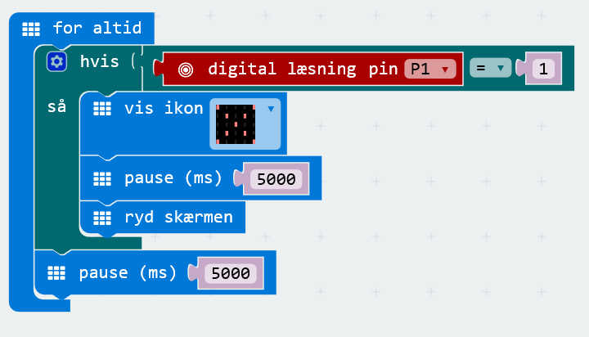

Kan du svare på dette?
Er Pir-sensoren digital eller analog?
Hvad er den simpleste kode du kan lave for at få pir-sensoren til at virke?

Gå videre:
Kan du lave alarmen mere tydelig?
Kan du kode alarmen, så der er 2 stadier - en kort alarm efterfulgt et stykke tid efter af en fuld alarm?
Kan du sætte en tæller på, så der tælles, hvor mange gange, der sker bevægelse?
Måske kan du sætte en nedtælling af tid på, der registrerer, hvor mange gange din kammerat bevæger sig inden for 30 sekunder, mens du fortæller vittigheder?

Høre-test

Oplæg:
Du skal arbejde med at teste hørelse. Hvilke frekvenser kan forskellige folk høre?

Ingredienser:
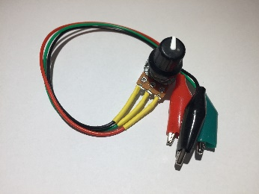 | 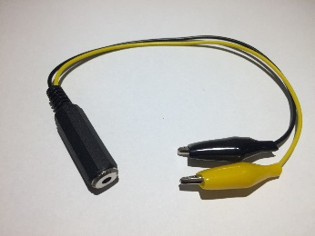
1 stk Potentiometer | 1 stk headset-connector

Opskrift:
Potentiometer
Sæt den sorte ledning til Ground (GND)
Den røde ledning til 3 volt (3v)
Den gule ledning skal til den pin, du vil bruge i programmet (fx pin 1). Pas på med ikke at sætte den gule ledning til 3 v eller GND.

Headset-connector
Sæt den sorte ledning til Ground (GND) sammen med den fra potentiometer
Den gule ledning skal til pin 0.

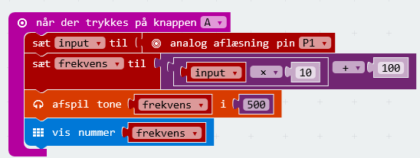

Kan du svare på dette?
Er Potentiometeret digitalt eller analogt?
Hvad er den højeste frekvens, du kan lave med en kode, hvor du ganger med 10? Hvorfor?

Gå videre:
Kan du programmere, så knap B kan udvide den tid, en tone bliver spillet. På den måde kan du bedre tjekke, når vi når til grænsen for, hvad en person kan høre.
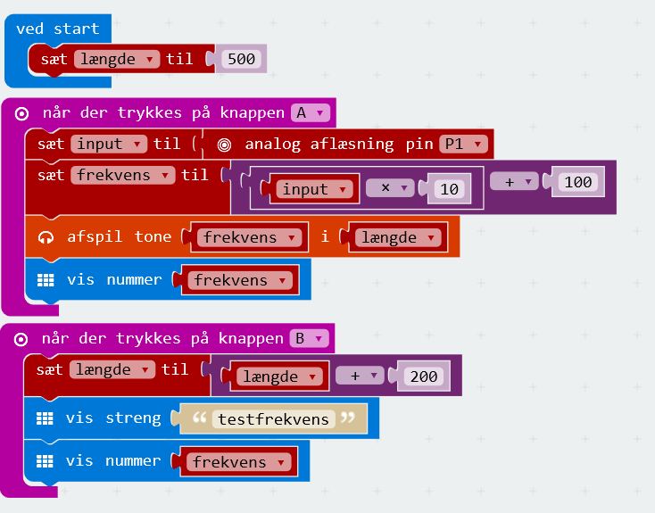
Kan du programmere, så vi kan foretage en høretest for folk under 20?

HØRELSE IFT. ALDER
12 kHz kan normalt høres af folk under 50 år.
15 kHz kan normalt høres af folk under 40 år.
16 kHz kan normalt høres af folk under 30 år.
17 kHz kan normalt høres af folk under 24 år.
19 kHz kan normalt høres af folk under 20 år.

Lys der giver lyd

Oplæg:
Kunstudstilling på en anderledes måde. Du skal lave en anderledes kunstudstilling. Når forhænget trækkes væk, skal der afspilles en tone.

Ingredienser:
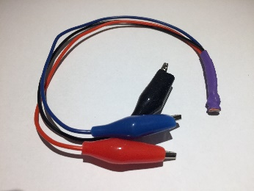 | 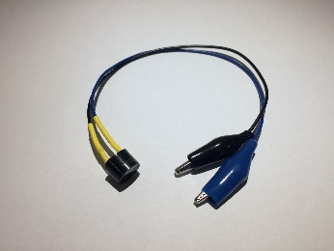
1 stk Lys-sensor | 1 stk Piezo

Opskrift:
Lys-sensor
Sæt den sorte ledning til Ground (GND)
Den røde ledning til 3 volt (3v)
Den blå ledning skal til den pin, du vil bruge i programmet (fx pin 1). Pas på med ikke at sætte den blå ledning til 3 v eller GND.

Piezo
Sæt den sorte ledning til Ground (GND) sammen med ledningen fra lys-sensoren
Den blå ledning skal til pin 0. Højttaler, buzzer eller headset-adapter kan også anvendes.

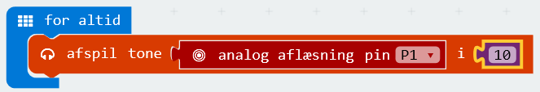

Kan du svare på dette?
Er lyssensoren digital eller analog?

Gå videre:
Kan du programmere, så inputtet fra lyssensoren bliver omdannet til en værdi, der anvendes i “afspil tone”-blokken?
Kan du programmere, så der bliver stille, når der ikke er lys.

Klap-o-meter

Oplæg:
Du skal bygge et klap-o-meter. Den skal registrere, når der klappes/larmes meget. En lille LED-lampe skal så tændes.

Ingredienser:
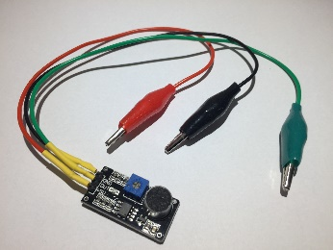 | 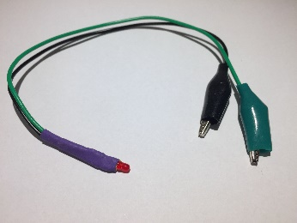
1 stk Lyd-detektor | 1 stk LED -lampe

Opskrift:
Lyd-detektor
Sæt den sorte ledning til Ground (GND)
Den røde ledning til 3 volt (3v)
Den grønne ledning skal til den pin, du vil bruge i programmet (fx pin 1). Pas på med ikke at sætte den grønne ledning til 3 v eller GND. Sæt værdien til 100.
Ved at skrue på lyd-detektorens blå knap finder du, hvor den skal
være for at skifte over til positiv feed-back.

LED-lampe
Sæt den sorte ledning til Ground (GND) sammen med den fra lyddektoren
Den grønne ledning skal til pin 0.

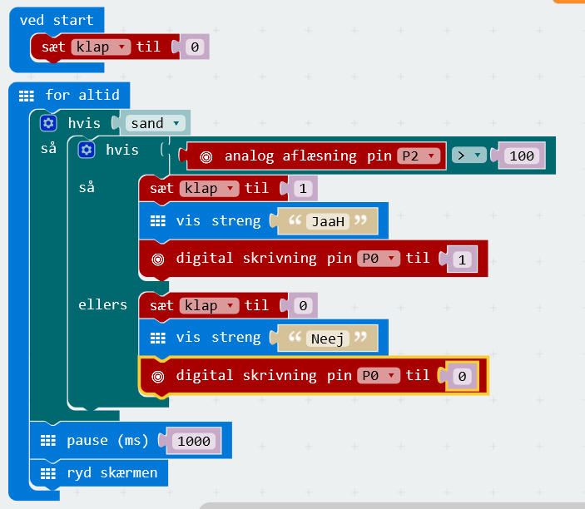

Kan du svare på dette?
Er lyddektoreren digital eller analog?
Er LED-lampen digital eller analog?

Gå videre:
Kan du programmere, så der kommer en positiv besked ved opnået lydniveau og en negativ besked ved ikke opnået lydniveau.
Kan du koble andre outputs på?

Vanding af blomster

Oplæg:
Du skal sørge for dine blomster bliver vandet.
Der skal tændes en advarselslampe (LED), når de mangler vand.

Ingredienser:
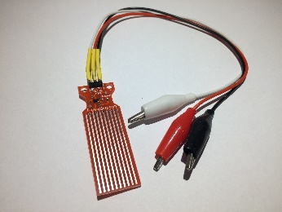
1 stk fugtighedsmåler | 1 stk LED -lampe

Opskrift:
Fugtighedsmåler
Sæt den sorte ledning til Ground (GND)
Tør: værdien mindre end 10
Våd men ikke i vand: mindre end 200
Vand i bunden: mellem 250 og 300
Fjerdedel dækket: værdien ca 350
Halvt dækket: værdien ca 450
Dækket op til teksten på sensoren: ca 500
Den røde ledning til 3 volt (3v)
Den hvide ledning skal til den pin, du vil bruge i programmet (fx pin 1). Pas på med ikke at sætte den hvide ledning til 3 v eller GND.
Værdien du skal anvende er omkring 300.

LED-lampe
Sæt den sorte ledning til Ground (GND) sammen med den fra fugtighedsmåleren
Den grønne ledning skal til fx pin 0.

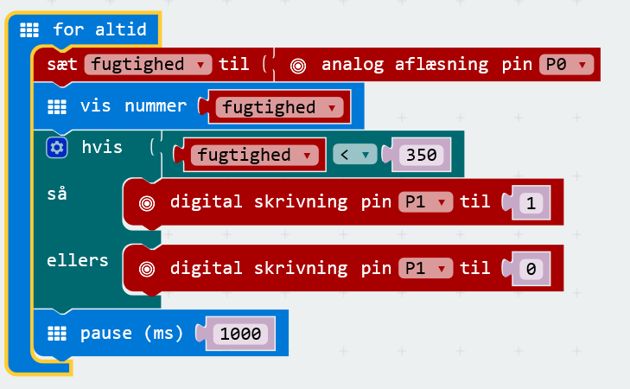

Kan du svare på dette?
Er fugtighedsmåleren digital eller analog?
Er LED-lampen digital eller analog

Gå videre:
Kan du koble andre outputs på?
Automatisk vanding af blomster

Oplæg:
Du skal sørge for dine blomster bliver automatisk vandet.
Der skal tændes for en vandpumpe, når de mangler vand.

Ingredienser:
 | 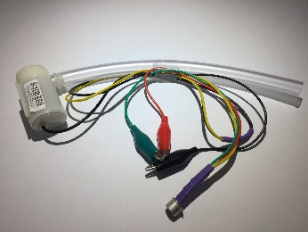 | 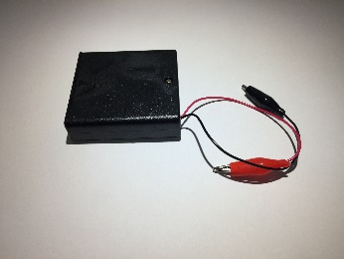
1 stk fugtighedsmåler | 1 stk vandpumpe | 5 volts batteri

Opskrift:
Fugtighedsmåler
Sæt den sorte ledning til Ground (GND)
Den røde ledning til 3 volt (3v)
Den hvide ledning skal til den pin, du vil bruge i programmet (fx pin 0). Pas på med ikke at sætte den hvide ledning til 3 v eller GND.
Prøv dig frem til den værdi, der skal være for at skifte til positiv feed-back.

Vandpumpe
Sæt den sorte ledning til Ground (GND) sammen med den fra fugtighedsmåleren
Den røde ledning skal kobles til 5 volts batteriets røde ledning
Den grønne ledning skal til den pin, du vil bruge i programmet (fx pin 1). Pas på med ikke at sætte den grønne ledning til 3 v eller GND.

5 volts batteri
Sæt den sorte ledning til Ground (GND) sammen med den fra fugtighedsmåleren og den fra pumpen.
Den røde ledning skal kobles til pumpens røde ledning

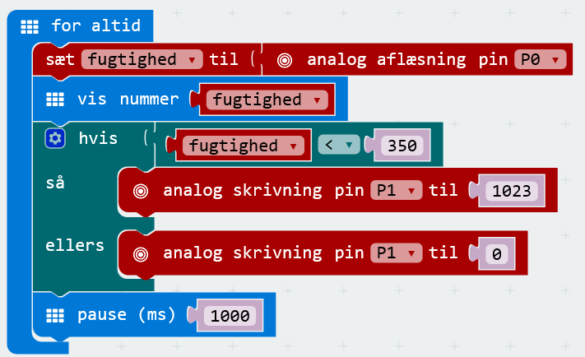

Kan du svare på dette?
Hvor kan denne teknologi anvendes foruden til blomstervanding?

Gå videre:
Kan du koble andre outputs på?

Humør-barometer

Oplæg:
Du skal bygge et visuelt humørbarometer med 3 indstillinger. Når du trykker en gang på knappen, er du i super godt humør, et klik mere så viser du, at du er i godt humør, det tredje klik betyder, du er i dårligt humør.

Ingredienser:
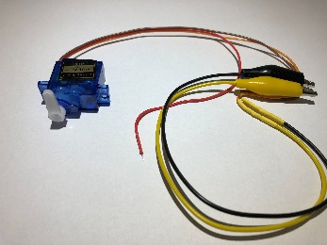
1 stk servomotor | 5 volts batteri

Opskrift:
Servomotor
Sæt den sorte ledning til Ground (GND)
Den røde ledning til 5 volts batteriet
Den gule ledning skal til den pin, du vil bruge i programmet (fx pin 0). Pas på med ikke at sætte den gule ledning til 3 v eller GND.
Forlæng evt. armen på motoren med et sugerør, så du får en rigtig viser. Fremstil en figur som nedenstående.

5 volts batteri
Sæt den sorte ledning til Ground (GND) sammen med ledningen fra servomotoren.
Den røde ledning skal kobles til batteriets røde ledning
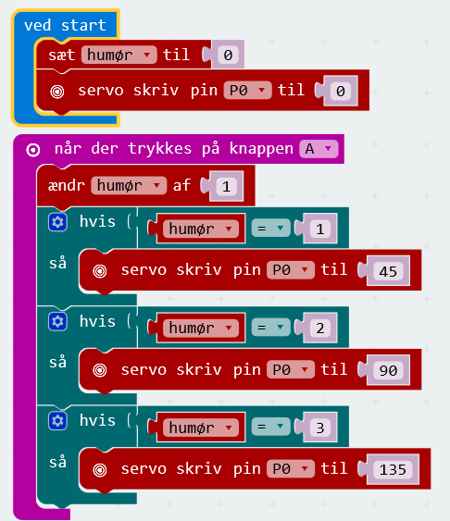

Kan du svare på dette?
Kan du indbygge flere humør-typer?

Gå videre:
Kan du koble en tekst eller ikon på micro:bitten?
Kan du koble en tæller med, så man også kan skifte humør på en anden måde end at gå op?

